**平成2９年度**

**家庭教育支援員（親学習リーダー・訪問型家庭教育支援員）養成講座「初級編」（第5・6回）**

日　時：平成29年7月4日（火曜日）

場　所：大阪府新別館南館８階大研修室

平成2９年7月4日（火曜日）、大阪府新別館南館８階大研修室にて、平成2９年度家庭教育支援員（親学習リーダー・訪問型家庭教育支援員）養成講座「初級編」の第5回・第6回講座を開催しました。今回の講座では、親学習コースの受講者の方が、今後、親学習リーダーとして活動していくために「必要なスキルを学ぶ」ことをねらいに、府内各地で親学習リーダーや家庭教育支援スーパーバイザーとして活動されている方の協力を得て、（第5回講座では）「親学習」を体験し、（第6回講座では）「ワークショップの進行表」を作成しました。

【第5回講座】　　　　　　　　　　　　　　　　　　　　　　　　　　【第6回講座】

**講　師：大阪府教育庁　地域教育振興課**

**家庭教育支援スーパーバイザー　５名**

**「教材の活用方法と講座の進め方について実習を通じて学ぶ」**

**「実施に向けた準備や計画の方法を学ぶ」**

　　　　　　　　　　　　　第6回講座では、「大阪親学習リーダー連絡

協議会　OYA・REN」として活動され、今年度は大阪府の家庭教育支援スーパーバイザーとしても活動されている方々にご協力いただき、親学習リーダーとして活動するために、実際の「親学習」を計画しました。まず、はじめに、地域教育振興課の職員が、「進行を考える際の順序やポイント」について説明した後、5つのグループに分かれ、親学習教材の「見守る」「活かす」を使って、計画（進行）を考えました。途中で、講師の方にたくさん質問しながら、チームで協力して作り上げて

いきました。講師の方からは、ご自身の経験をふまえたアドバ

イスがあり、多くの学びがありました。次回の講座では、今日

作った計画表（進行表）をもとに、実際に親学習リーダーとして、

親学習講座を進めていくことになります。　**【参加者の感想】**

**講　師：家庭教育支援スーパーバイザー　8名**

**「親学習を体験する」「親学習の組立て方を学ぶ」**

第5回講座では、柏原市と田尻町で親学習リーダーとして活躍され、今年度は大阪府の家庭教育支援スーパーバイザーとしても活動されている方々に

ご協力いただき、実際に「親学習」を体験してみました。

まず、はじめに、「親学習」の様子（雰囲気）を知るために、

府が作成した「親学習」の紹介（ＰＲ）ビデオを見ました。そし

て、アイスブレーキング（今回は

「バースデーチェーン」）で場の

雰囲気を温めた後、8つのグループに分かれ、「親学習」を体験しました。親学習体験では、家庭教育支援ＳＶの方に「ファシリテーター」として、それぞれのグループに入っていただき、進行していただきました。

**【参加者の感想】**

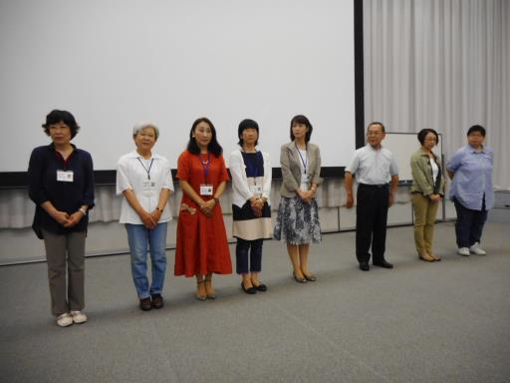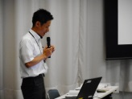

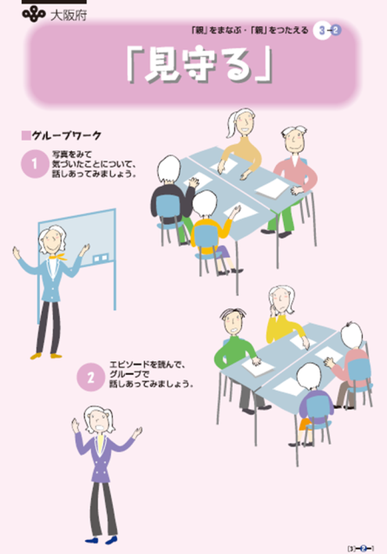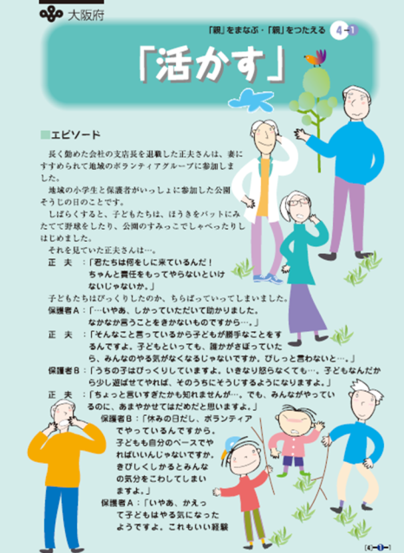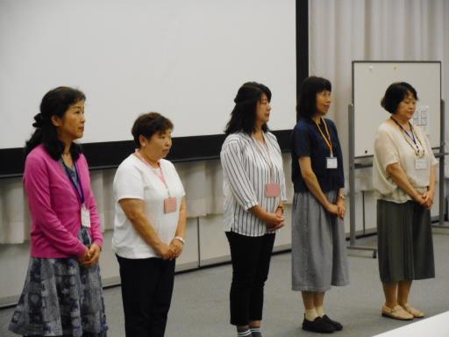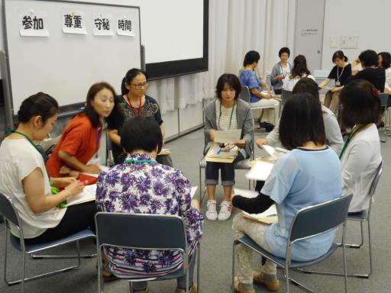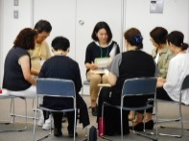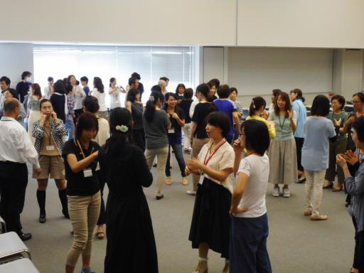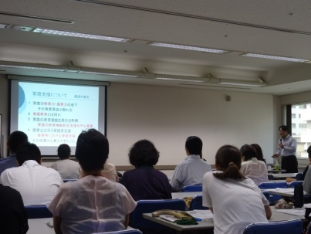

・いろいろ準備が必要で大切なことだと思いました。何度も経験し、気づきながら、親学習リーダーになれるのかなと思いました。

・実際に進行を話し合う中で、わからないところもあり、スーパーバイザーの先生からアドバイスもいただけたので、勉強になりました。来週実際にやりますが、しっかり頑張りたいと思います。

　自分自身受ける側で親学習は経験済みでしたが、改めて進行する側を意識しながらの学習時間でした。エピソードを読んでの感想は、「人それぞれ」であることを改めて知りました。エピソードをなぞっての意見交換も楽しいのですが、それを離れて「自分」の

経験を話し合う時間がとにかくよかった。この時間をたくさんとれるよ

うにしたいなーと思いました。